Приложение
Приложение 1
Гимнастика для артикуляционного аппарата
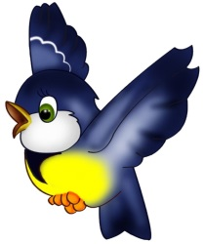 | 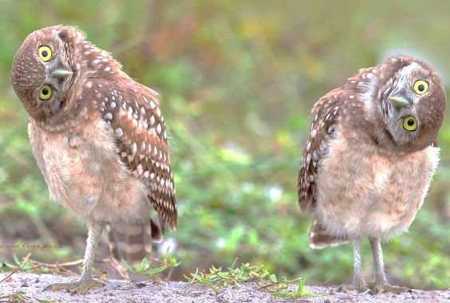
«Синичка лети!» воздух набирать через нос; плечи не поднимать; выдох должен быть длительным и плавным; необходимо следить, за тем, чтобы не надулись щеки. | «Сонная сова»Опустить голову вниз. Почувствовать напряжение мышц шеи сзади.«Сова проснулась и вертит головой»Повороты головы влево-вправо.
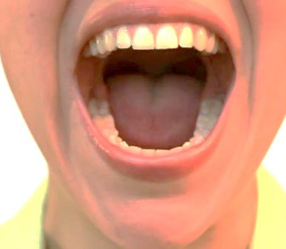  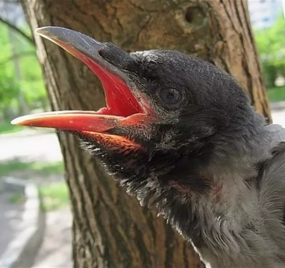 | 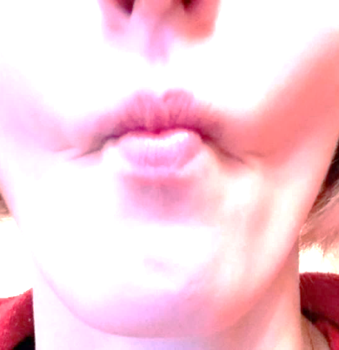
«Голодная птицчка» Максимально широко открыть рот (язык лежит на дне ротовой полости, кончик упирается в нижние зубы) произносить слоги: «Ам-ам-ам-ам..» | «Клювы разных птиц» Медленно всасывать щеки в зазор между зубами. Губы плотно сомкнуты и вытянуты вперед.
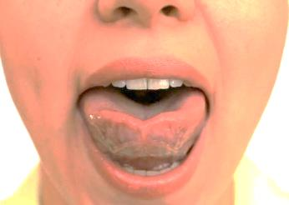
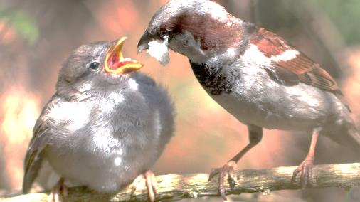
«Птица ждет пищу» сделать из языка«Чашечку» и удерживать ее под счет до «шести». | «Очень вкусная пища!»присасывать «широкий» язык к небу, затем произносить звук А.
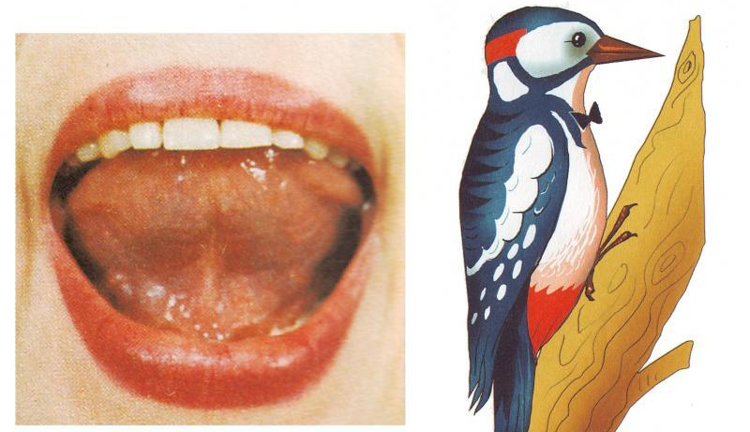
«Дятел» Поднять язык за верхние зубы и постучать, произнося: «Тддд-т, тддд-тдд»

Приложение 2
Загадки-подсказки

***
В теплый край я не летаю,
Здесь под крышей обитаю,
-Чик-чирик, не робей
- Я бывалый... (Воробей)

***

Окраской - сероватая,
Повадкой - вороватая,
Крикунья хрипловатая -
Известная персона.
Кто она?.. (ворона)

Приложение 3
Развитие фонематического слуха

Определение на слух звука Р в слове:
Сова, ворона, дятел, голубь, воробей, клест, синица, снегирь…

Приложение 4
Развитие фонематического восприятия (карточки задания)
1.Определи место звука [Р] (в начале слова, в середине, в конце) в слове
ВОРОНА
2. Прохлопайте, сколько слогов в слове: ВО-РО-НА

3.Выложите схему слова ВОРОНА

ВОРОНА

Приложение 5
Разминка для пальчиков

Прилетайте, птички! Сала дам синичке.
(Зовущие движения пальцев 4 раза - «режущие»)
Приготовлю крошки. Хлебушка немножко.
(Движения одной ладони по другой, пальцы щепоткой – «крошим хлеб»)
Эти крошки - голубям. Эти крошки – воробьям
(тереть подушечки пальцев друг о друга)
Галки да вороны. Ешьте макароны!
(Вытянуть вперед правую руку с раскрытой ладонью то же – левой рукой тереть ладонью о ладонь, «катая из хлеба макароны»)

Физкультминутка

Вот на ветках посмотри, (руками хлопают себя по бокам)
В красных майках снегири. (Показывают грудки)
Распустили перышки, (Руки слегка в стороны)
Греются на солнышке (Шевелят пальчиками)
Головой вертят, вертят, (повороты головой вправо, влево)
Улететь они хотят (взмахи руками)

Приложение 6
Автоматизация звуков в словах
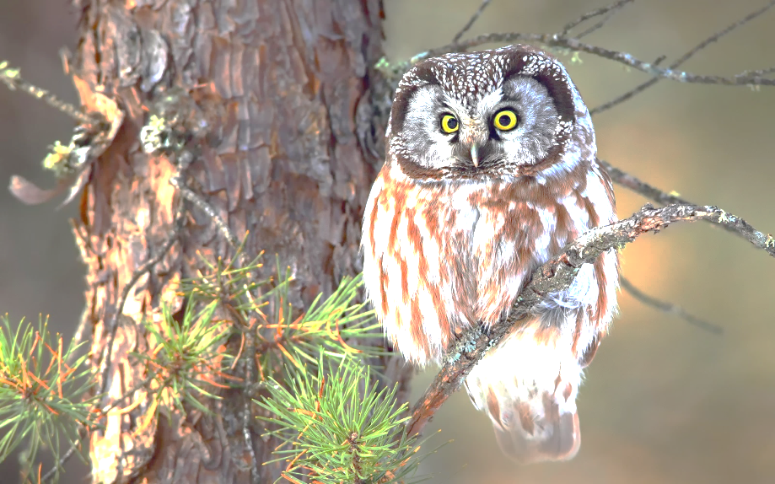
Конверт с совой. Задание: Подбери слово-признак. Сова (какая?)…
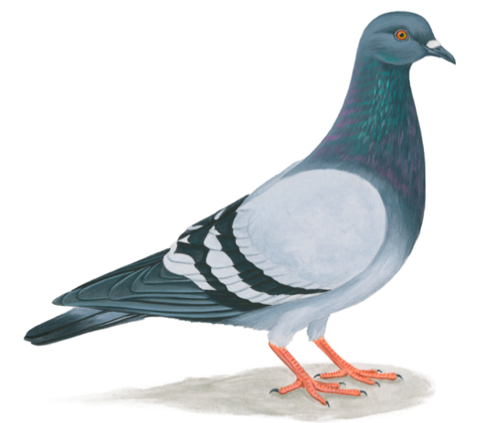

Конверт с голубем. Задание:Подбери слово – действие. Что делает голубь?
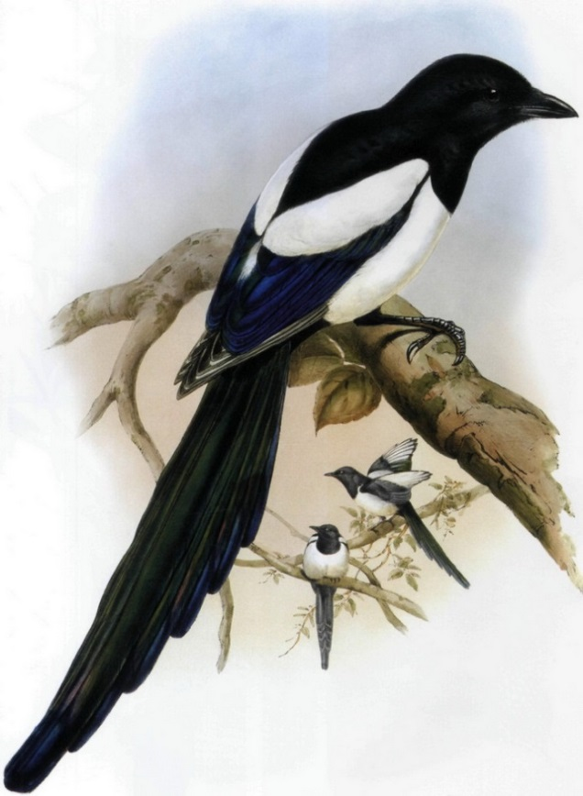
Конверт с сорокой. Задание: Придумай, 1 предложение со словом-предметом СОРОКА.

